**ภาคผนวก ฉ**

**ภาพการสัมภาษณ์ประกอบงานวิจัย**

**สัมภาษณ์กลุ่มเทศบาล**

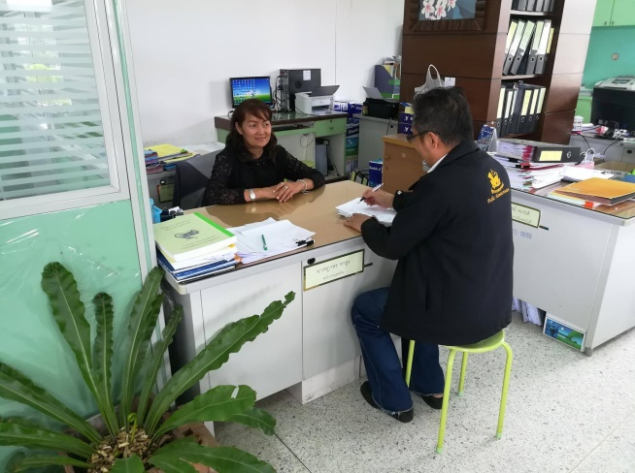

***ภาพที่ ฉ.1*** สัมภาษณ์ นาง ชฎาพร หาสูง ตำแหน่ง พนักงานเทศกิจ

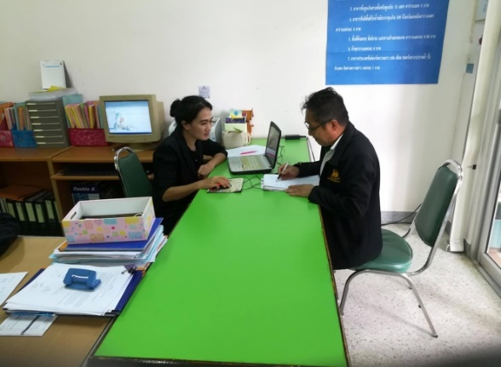

***ภาพที่ ฉ.2*** สัมภาษณ์ นางสาว พิงรัก อาจเดช ตำแหน่ง ธุรการ

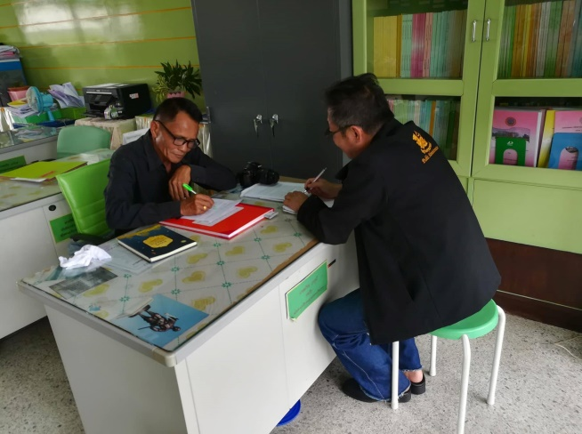

***ภาพที่ ฉ.3*** สัมภาษณ์ นาย เตรียม วรภูมิ ตำแหน่ง เจ้าหน้าที่เทศกิจ

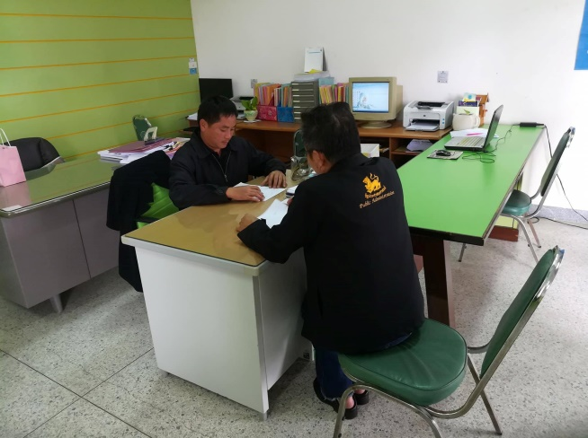

***ภาพที่ ฉ.4*** สัมภาษณ์ นาย นิกร มะโน ตำแหน่ง ผู้ช่วยนามช่างโยธา

**สัมภาษณ์กลุ่มอาชีพ (ปลาตาก)**

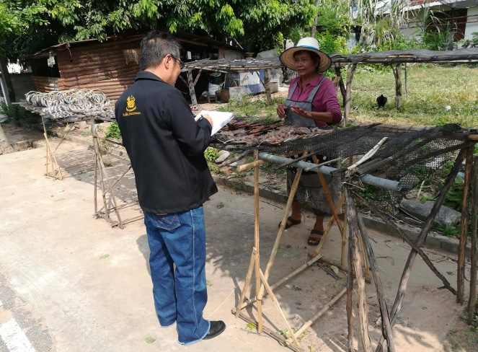

***ภาพที่ ฉ.5*** สัมภาษณ์ นาง อำพร สิงหอม ตำแหน่ง จำหน่ายปลาแดดเดียว

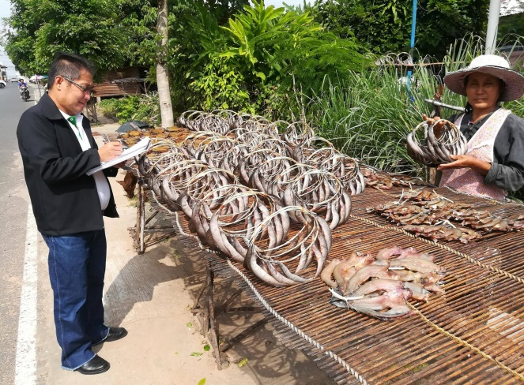

***ภาพที่ ฉ.6*** สัมภาษณ์ นาง ต๋อย สิกเสน ตำแหน่ง จำหน่ายปลาแดดเดียว

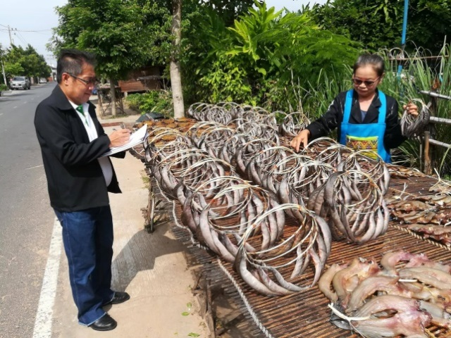

***ภาพที่ ฉ.7*** สัมภาษณ์ นาง สายสมร ปาภูงา ตำแหน่ง จำหน่ายปลาแดดเดียว

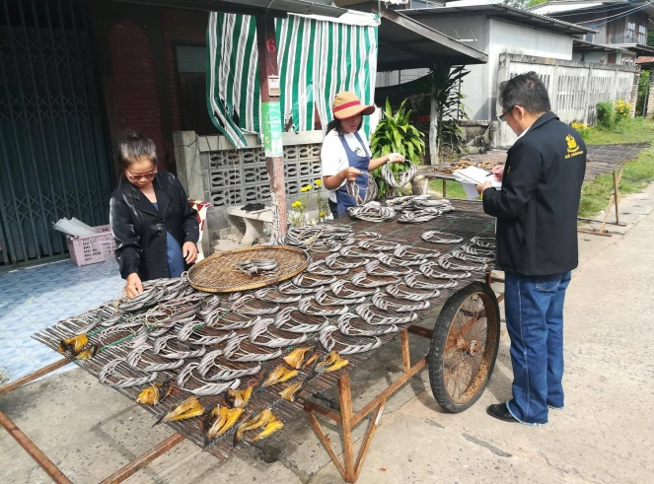

***ภาพที่ ฉ.8*** สัมภาษณ์ นางสาว ทัศนีย์ ผาสวาสด์ ตำแหน่ง จำหน่ายปลาแดดเดียว

**สัมภาษณ์กลุ่มชุมชน**

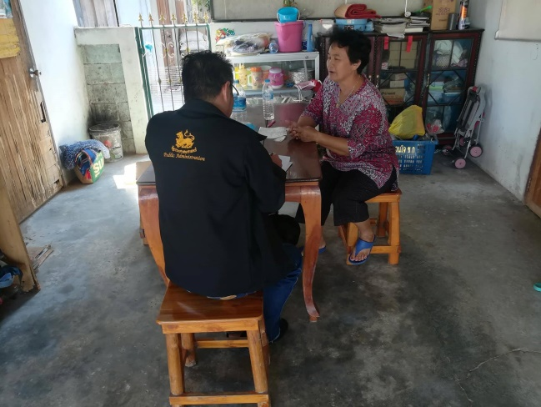

***ภาพที่ ฉ.9*** สัมภาษณ์ นาง ภัทรภร ประสานสุข ตำแหน่ง ประธานชุมชน

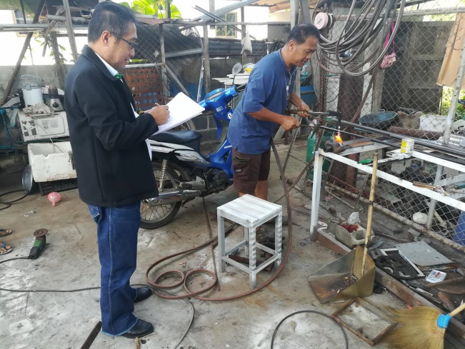

***ภาพที่ ฉ.10*** สัมภาษณ์ นาย พิทักษ์ สุวรรณสวัสดิ์ ตำแหน่ง กรรมการ

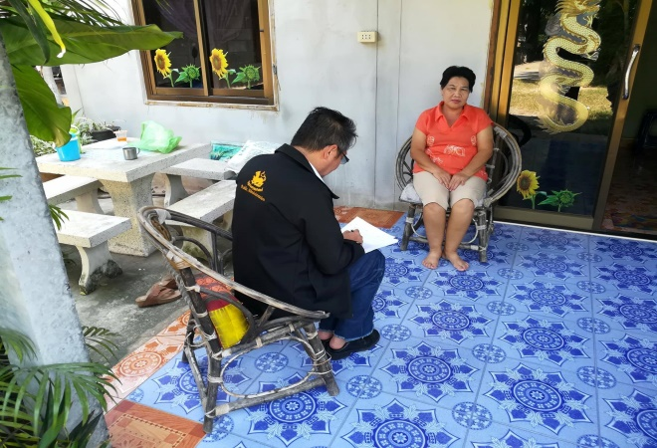

***ภาพที่ ฉ.11*** สัมภาษณ์ นาง ละออง วงศ์ภูงา ตำแหน่ง กรรมการ

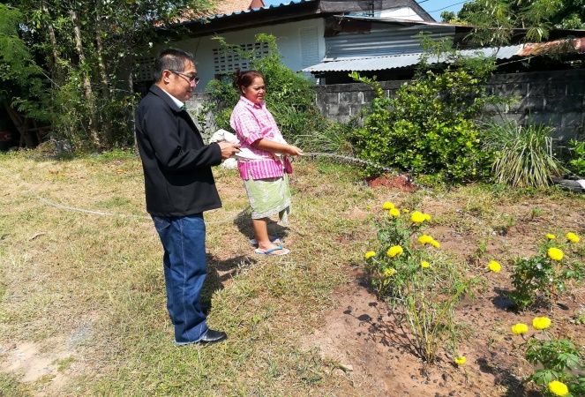

***ภาพที่ ฉ.12*** สัมภาษณ์ นาง ทองสุข บัวลอย ตำแหน่ง กรรมการ